### Nama : Bayu

Kelas : MIF (A)

Makul : Algoritma dan struktur data

NIM 3202102020

### **A. Cara Instal Python**

1. Kunjungi halaman python berikut lalu klik download.

[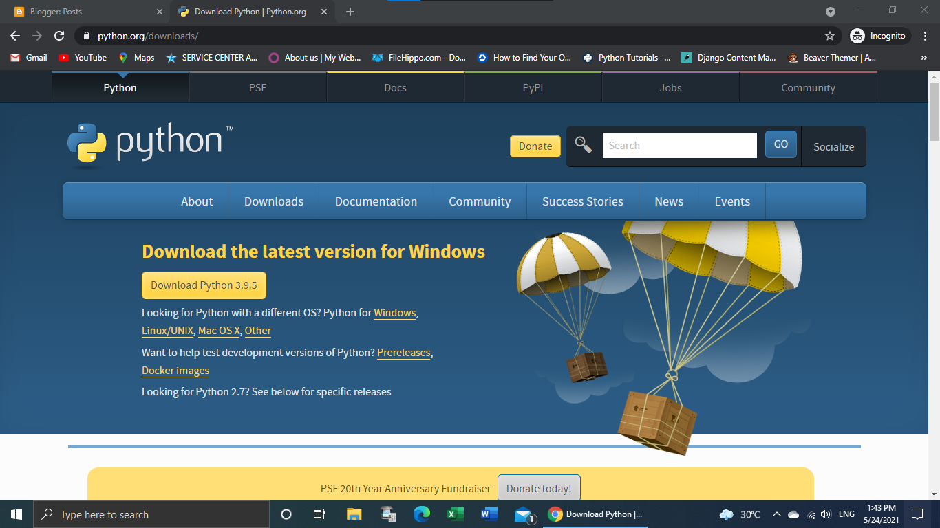](https://1.bp.blogspot.com/-qcbjBn3WSyM/YKtNYSBzDbI/AAAAAAAAEDo/4IKrwCe0vfcXh8_dmrxwASzVZr9IYX7swCLcBGAsYHQ/s1366/cara+instal+python+di+windows+10+%281%29.png)

2. Klik hasil download python for windows yang ada di bagian bawah browser.

[](https://1.bp.blogspot.com/-HBIeyfT244M/YKtOanwSrMI/AAAAAAAAEDw/tGo-KDTPKsQOUMlbEZAk50O6qRrc9X0ywCLcBGAsYHQ/s1366/cara+instal+python+di+windows+10+%282%29.png)

3. Klik "Install Now", adapun untuk opsi "Add Python 3.9 to PATH" bisa Anda centang atau tidak. Pada contoh saya kali ini saya centang tapi pas screenshot belum tercentang.

[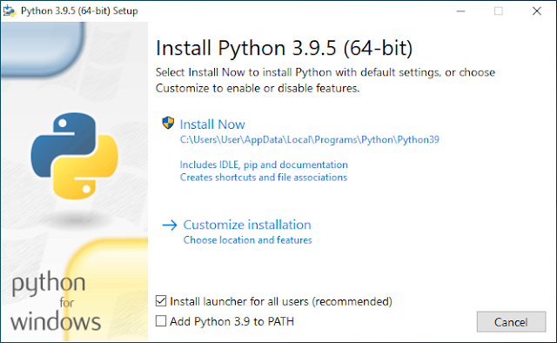](https://1.bp.blogspot.com/-0pE1mVtOpwI/YKtOps3jCKI/AAAAAAAAED0/8xsm6U5w6J8iRRYSHBcZA6guHrSKvhf2QCLcBGAsYHQ/s666/cara+instal+python+di+windows+10+%283%29.png)

4. Klik Yes

[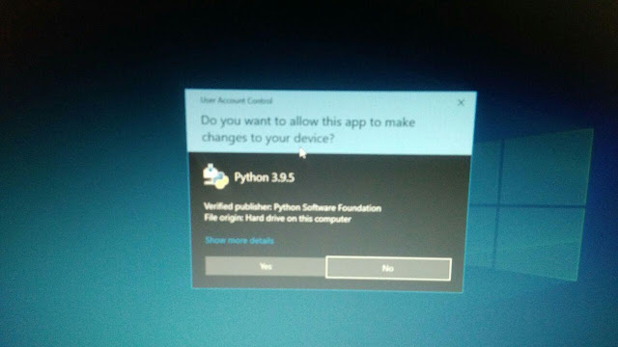](https://1.bp.blogspot.com/-rWF5770qO8k/YKuT6gAj3fI/AAAAAAAAEEY/rPb1LnNGOEgsnobrXl9GowryDkWlAKHLQCLcBGAsYHQ/s1280/cara+install+python+di+windows+10%28%29.jpg)

5. Proses install sudah selesai silahkan klik Close.

[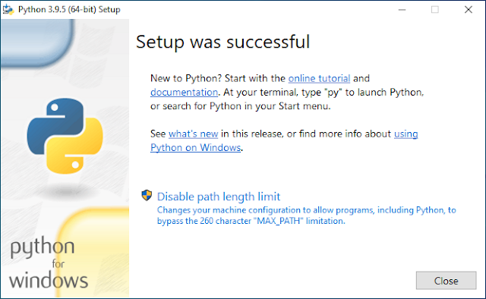](https://1.bp.blogspot.com/-baqP2LC7UOI/YKtPQUXL50I/AAAAAAAAEEA/TxPBqJZaVcAbyuxnVd9tBm1hLpd-hx9HQCLcBGAsYHQ/s666/cara+instal+python+di+windows+10+%285%29.png)

6. Untuk menjalankannya silahkan ketikan "Python" di menu search lalu tekan Enter.

[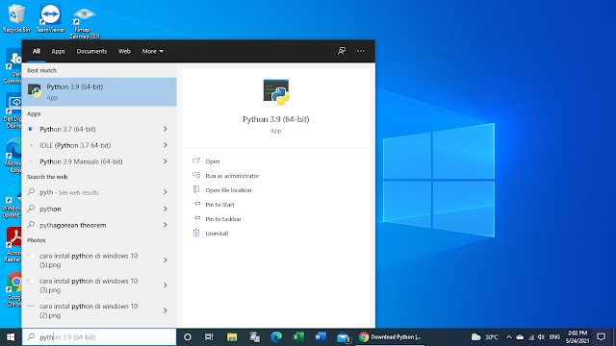](https://1.bp.blogspot.com/-FfKkpjln28Y/YKtPmXtVTsI/AAAAAAAAEEI/2rjMxIJr6HcDyib2ecGx5Bc3dKSVePqVgCLcBGAsYHQ/s1366/cara+instal+python+di+windows+10+%286%29.png)

7. Sekarang, Python 3.9.5 sudah berjalan di Windows 10

[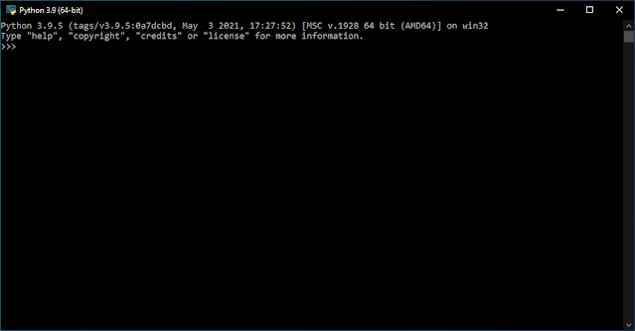](https://1.bp.blogspot.com/-kjuclWH6d_s/YKtP0YZQ6UI/AAAAAAAAEEM/AC0Q3K1pcpoc2JVml7ZfaYgyoFj8b3VMACLcBGAsYHQ/s979/cara+instal+python+di+windows+10+%287%29.png)

**B. Cara Menginstal Pycharm**

Pertama (1) - Download Installer Pycharm dari situs resminya : <https://www.jetbrains.com/pycharm/download>.

Kedua (2) - Jalankan Installer PyCharm, kemudian klik Next untuk melanjutkan installasi seperti pada contoh gambar di bawah ini.

[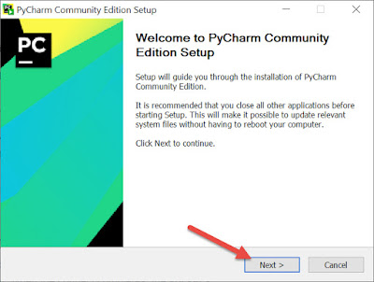](https://1.bp.blogspot.com/-H-r2IP-X4pQ/X26y8-_oFQI/AAAAAAAADZQ/JUSswEn82sIybnMLrHpoeORFbsYEaL4hgCLcBGAsYHQ/s747/install_pycharm1.jpg)

Ketiga (3) - Tentukan destination folder jika diperlukan, atau dibiarkan default kemudian klik Next.

[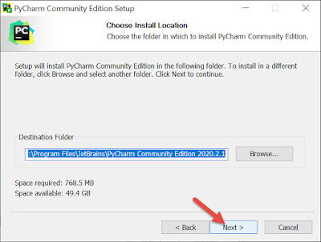](https://1.bp.blogspot.com/-8BLVdBCLVeg/X26zeIB0PII/AAAAAAAADZY/DY7v482P6sIHqcZotxRS_1H31SPEbjHEQCLcBGAsYHQ/s747/install_pycharm2.jpg)

Keempat (4) - Checklist pada "Add launchers dir to PATH" kemudian klik Next.

[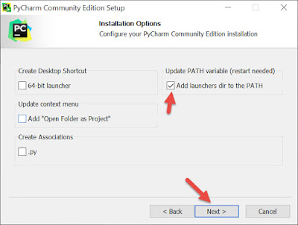](https://1.bp.blogspot.com/-gGK7Rj2kH10/X260udS1xsI/AAAAAAAADZk/xw3BdrYXoKwnjV2XPU3avjXd1MDynGY6gCLcBGAsYHQ/s747/install_pycharm3.jpg)

Kelima (5) - Klik Install untuk melanjutkan,

[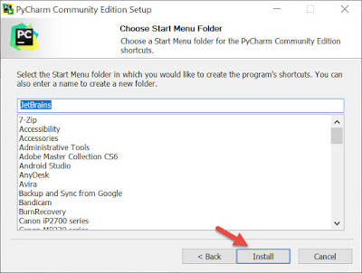](https://1.bp.blogspot.com/-yf6zWUQR84Q/X263zj_J6oI/AAAAAAAADZw/ZcueIR1zcEwz9ljMHv9vnBDCuHYr3yocwCLcBGAsYHQ/s747/install_pycharm4.jpg)

Keenam (6) - Tunggu proses installasi PyCharm sampai selesai.

[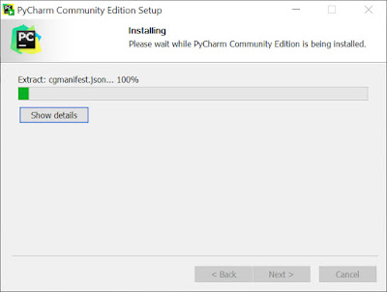](https://1.bp.blogspot.com/-E3QqK_gsA8c/X27RUgYBggI/AAAAAAAADZ8/s8P9eitsI5sTJRUqQuc_YSAc1VrruxXPgCLcBGAsYHQ/s747/install_pycharm5.jpg)

Ketujuh (7) - Setelah proses installasi PyCharm selesai, klik Reboot now, lalu klik Finish.

[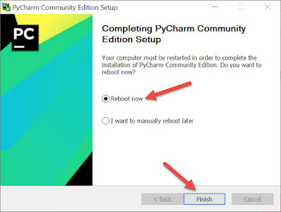](https://1.bp.blogspot.com/-dB3tIvI7zig/X27k1KknrkI/AAAAAAAADaI/J2GWiOPP1IMc0R2xInKORVoI0CUiDmRIgCLcBGAsYHQ/s747/install_pycharm6.jpg)

**C. Cara Menginstal Flowgorithm**

1.File Flowgorithm bisa di download dari web resmi Flowgorithm di www.flowgorithm.org silahkan buka alamat tersebut dengan chrome atau yang lainnya.

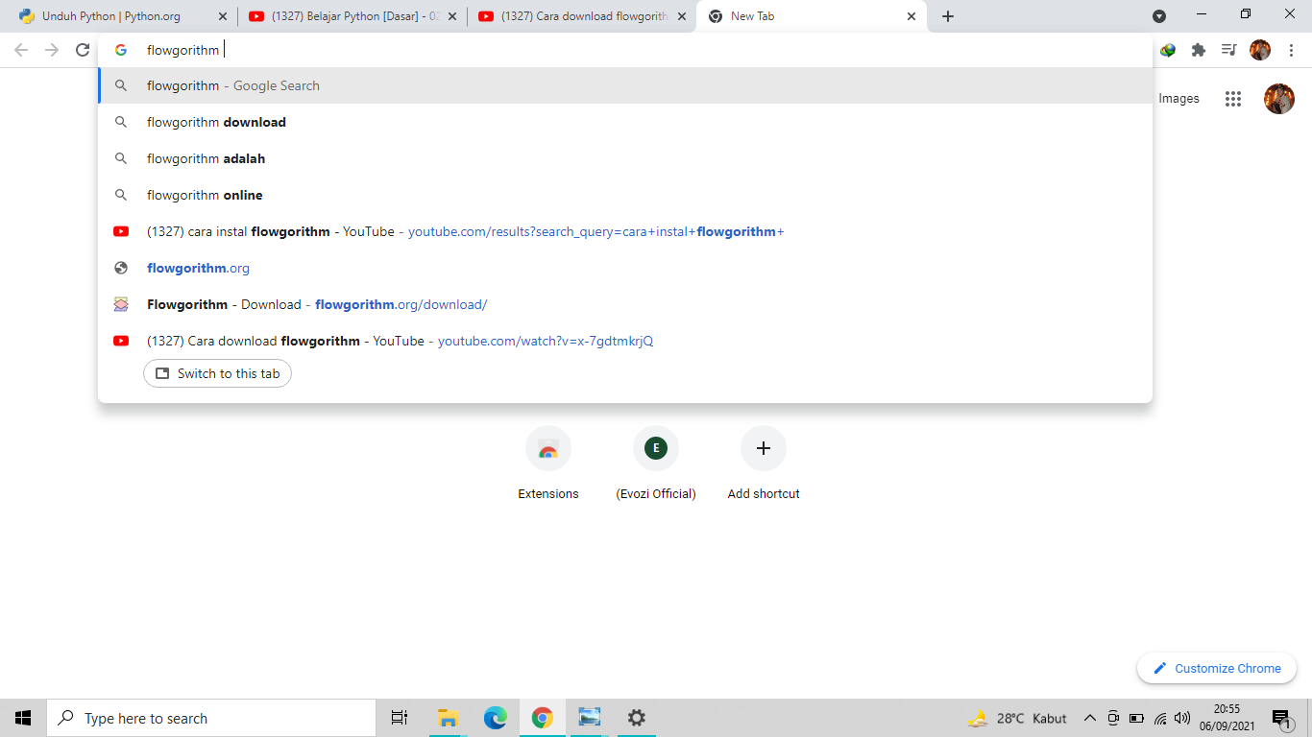

2. Setelah dienter link tersebut, maka akan langsung masuk ke web resmi Flowgorithm. Dan akan muncul beberapa versi, untuk memilih versinya silahkan sesuaikan dengan sistem informasi windows yang digunakan.

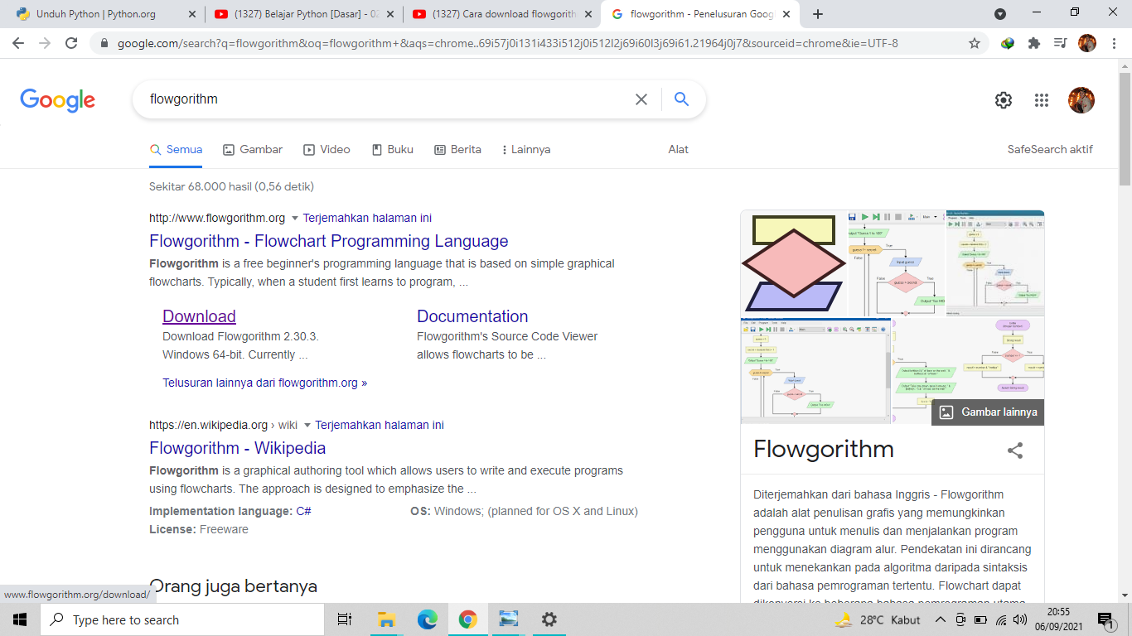

3. Kemudian download versi yang dipilih, dan silahkan untuk start download

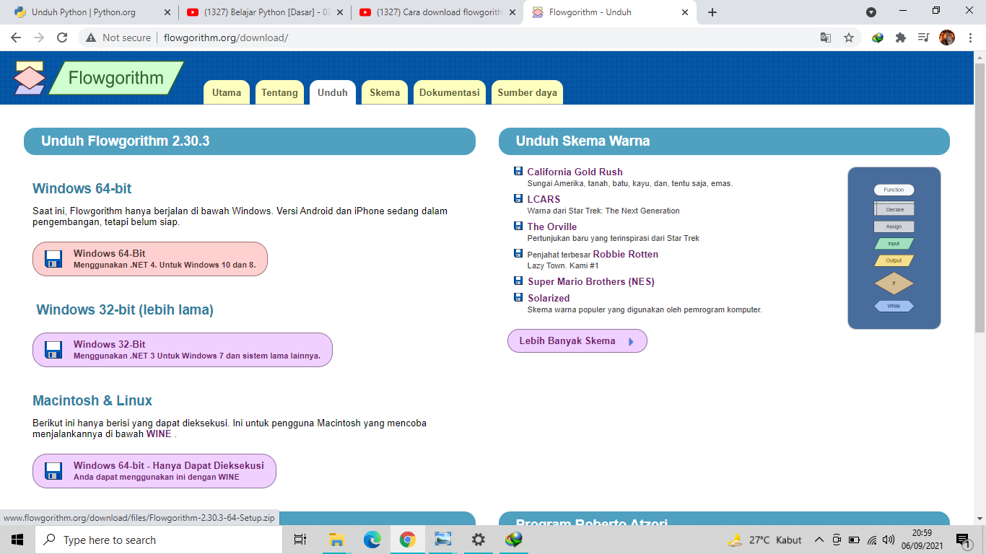

4. Setelah memulai proses download, silahkan tunggu sampai selesai

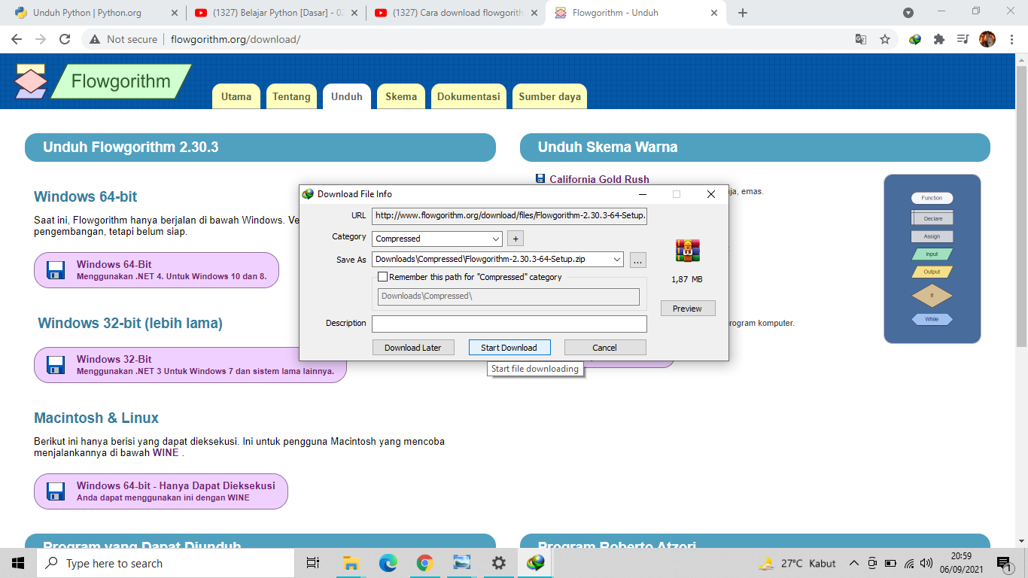

5. Setelah proses download selesai, maka langsun klik “Open”

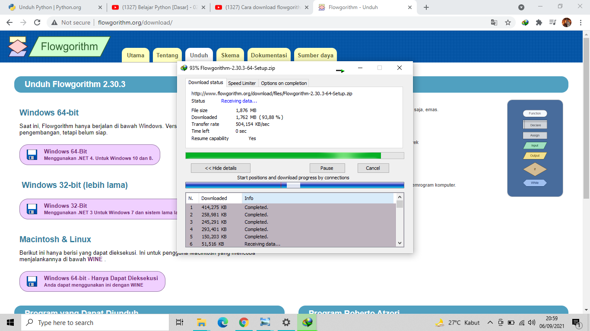

6. Selanjutnya akan muncul tampilan seperti dibawah ini, kemudian klik “setup.exe” untuk menginstal

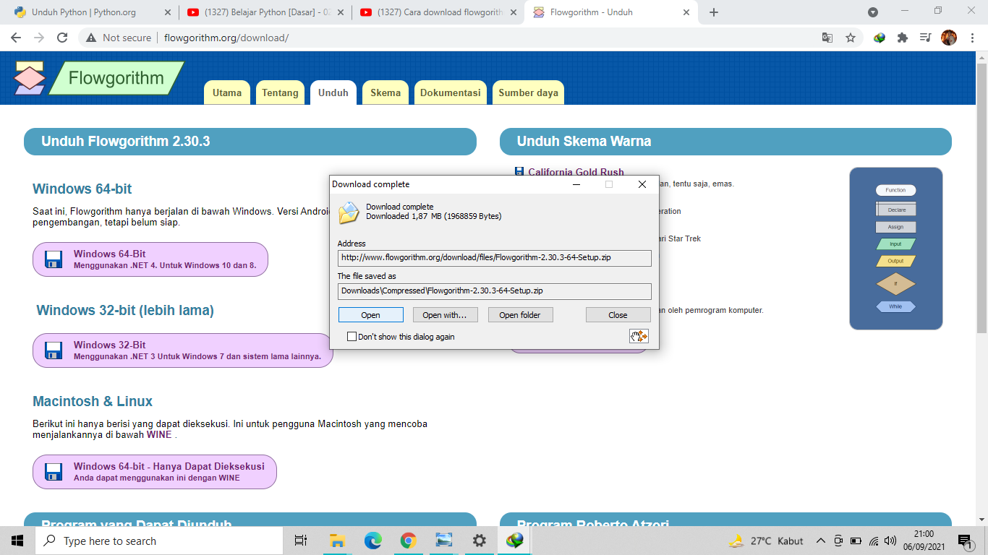

7. Setelah mengklik “setup.exe” akan muncul tampilan seperti ini. Silahkan di next saja

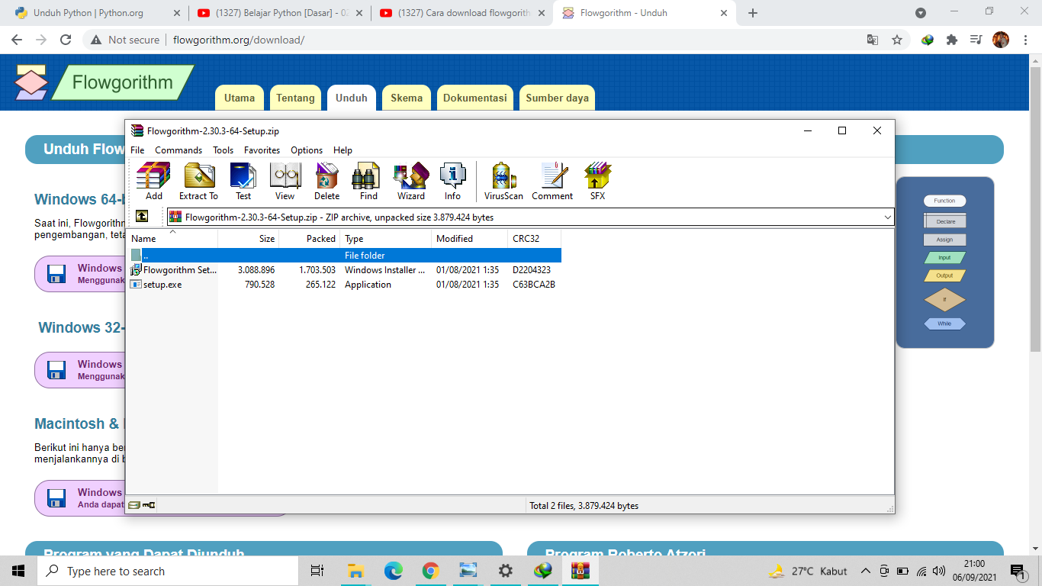

8. Kemudian setelah di next, akan tampil seoerti di bawah ini. Silahkan klik “I Agre” dan langsung di next saja

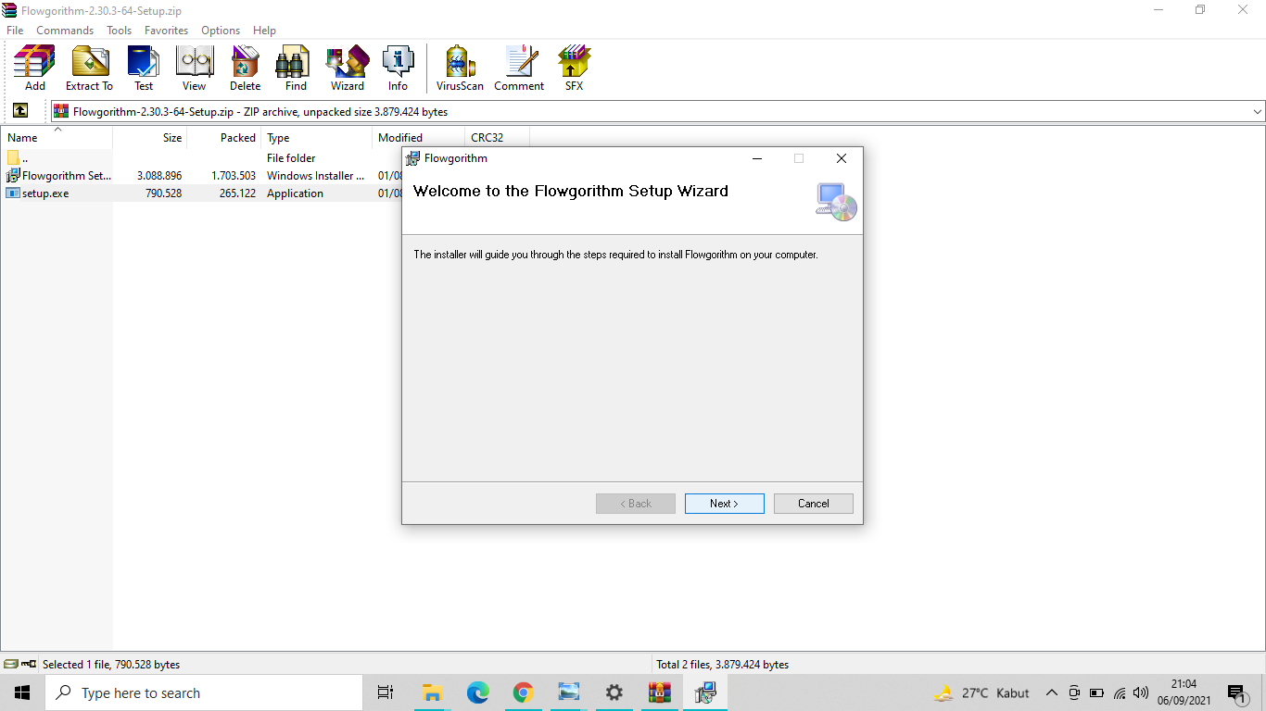

9. Langkah selanjutnya silahkan klik “Everyone” atau “Just me” untuk pilihan “Everyone” artinya bisa diakses oleh siapa saja, untuk yang ada lingkaran berwarna biru adalah lokasi penyimpanan nya. Dan langsung klik next saja.

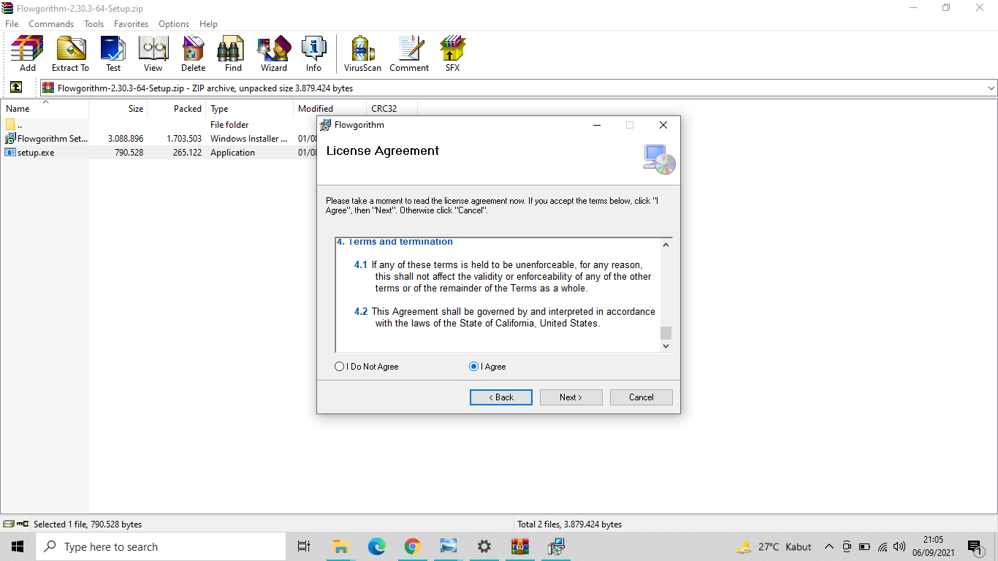

10. Setelah itu, langsung next saja untuk konfirmasi instalasi

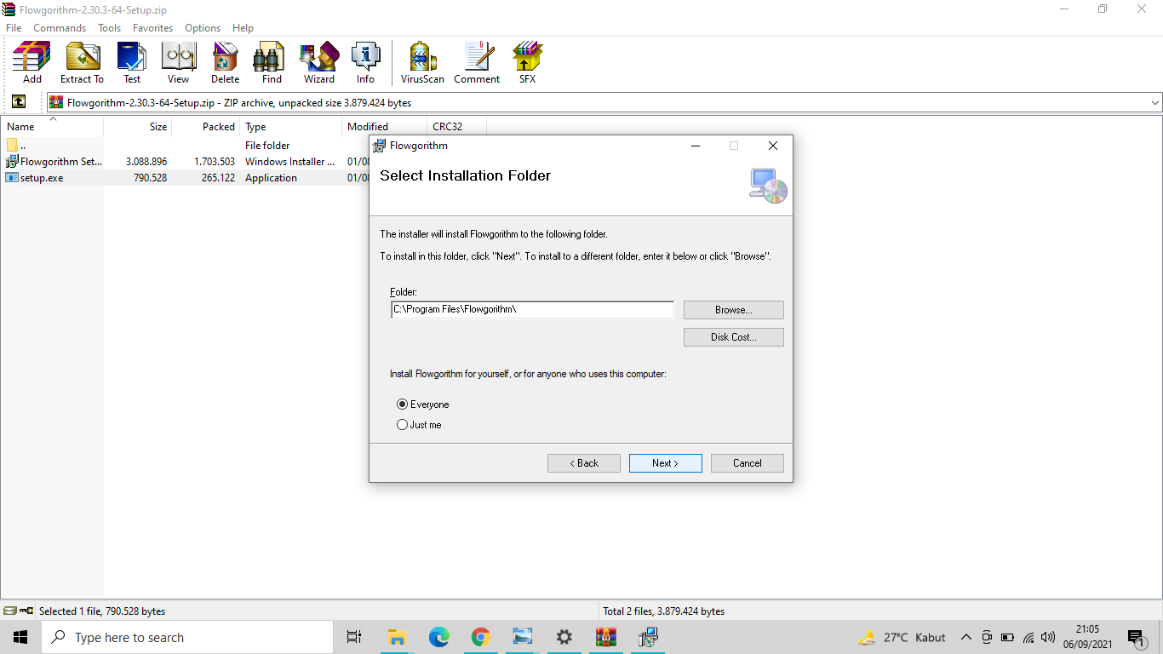

11. Kemudian tunggu sampai proses instalasi selesai, jika sudah langsung close. Flowgorithm sudah terinstal

